Итоговая Контрольная Работа
За курс «Вероятность и статистика» 10 класса 2024-2025 учебный год

Часть 1
- В шестом классе учатся 18 мальчиков и 6 девочек. По жребию они выбирают одного дежурного по классу. Найдите вероятность того, что это будет мальчик.
- При производстве в среднем на каждые 2982 исправных насоса приходится 18 неисправных. Найдите вероятность того, что случайно выбранный насос окажется неисправным.
- На экзамене по геометрии школьник отвечает на один вопрос из списка экзаменационных вопросов. Вероятность того, что это вопрос по теме «Вписанная окружность», равна 0,2. Вероятность того, что это вопрос по теме «Параллелограмм», равна 0,15. Вопросов, которые одновременно относятся к этим двум темам, нет. Найдите вероятность того, что на экзамене школьнику достанется вопрос по одной из этих двух тем.
- В магазине три продавца. Каждый из них занят с клиентом с вероятностью 0,3. Найдите вероятность того, что в случайный момент времени все три продавца заняты одновременно (считайте, что клиенты заходят независимо друг от друга).
- Какова вероятность того, что случайно выбранный телефонный номер оканчивается двумя чётными цифрами?
- Симметричный игральный кубик бросают дважды. Известно, что сумма выпавших очков больше 7. Найдите вероятность события «при втором броске выпало 4 очка».

Часть 2
- Агрофирма закупает куриные яйца только в двух домашних хозяйствах. Известно, что 5% яиц из первого хозяйства — яйца высшей категории, а из второго хозяйства — 30% яиц высшей категории. В этой агрофирме 15% яиц высшей категории. Найдите вероятность того, что яйцо, купленное у этой агрофирмы, окажется из первого хозяйства.
- Симметричную монету бросают 10 раз. Во сколько раз вероятность события «выпадет ровно 5 орлов» больше вероятности события «выпадет ровно 4 орла»?

Система оценивания Итоговой контрольной работы
Часть 1
№ задания | 1 | 2 | 3 | 4 | 5 | 6 | Итого
баллы | 1 | 1 | 1 | 1 | 1 | 1 | 6

№ задания | Правильный ответ
1 | 0,75
2 | 0,006
3 | 0,35
4 | 0,027
5 | 0,25
6 | 0,2

Часть 2
№ задания | 7 | 8 | Итого
баллы | 2 | 2 | 4

Обоснованно получен верный ответ | 2 балла
Решение в целом верное, но содержит недостатки или вычислительные ошибки | 1 балл
Решение не соответствует ни одному из критериев, перечисленных выше | 0 баллов

№ задания | ответ
7 | Решение. Пусть событие A состоит в том, что яйцо имеет высшую категорию, события B₁ и B₂ состоят в том, что яйцо произведено в первом и втором хозяйствах соответственно. Тогда события и 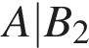 — события, состоящие в том, что яйцо высшей категории произведено в первом и втором хозяйстве соответственно. По формуле полной вероятности, вероятность того, что будет куплено яйцо высшей категории, равна:  По условию эта вероятность равна 0,15, поэтому для вероятности того, что купленное яйцо произведено в первом хозяйстве имеем:  Ответ: 0,6.
8 | Решение. Воспользуемся формулой Бернулли. Найдем вероятность события А, состоящего в том, что при десяти бросаниях выпадет ровно 5 орлов:  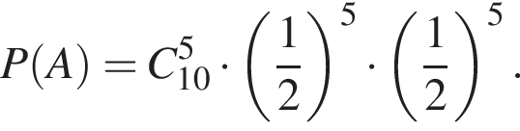  Аналогично найдем вероятность события B, состоящего в том, что при десяти бросаниях выпадет ровно 4 орла:  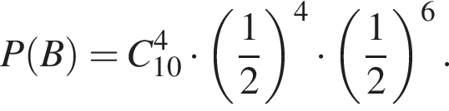  Тогда  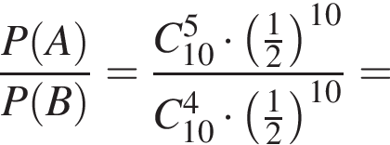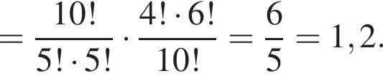  Ответ: 1,2

Система оценивания выполнения всей работы
Всего 8 заданий
Базовая часть 6 заданий (1 балл)
Высокий уровень 2 задания (2 балла, 2 балла)

Максимальный первичный балл за выполнение работы – 10
Рекомендуемая таблица перевода баллов в отметки по пятибалльной шкале

Отметка по пятибалльной шкале | «2» | «3» | «4» | «5»
Первичные баллы | 0-3 | 4-6 | 7-8 | 9-10

Максимальный первичный балл за выполнение работы обучающимися с ОВЗ– 10
Рекомендуемая таблица перевода баллов в отметки по пятибалльной шкале

Отметка по пятибалльной шкале | «2» | «3» | «4» | «5»
Первичные баллы | 0-2 | 3-4 | 5-6 | 7-10

